空间激光通信
空间激光通信是指用激光束作为信息载体进行空间(包括大气空间、低轨道、中轨道、同步轨道、星际间、太空间)通信。激光空间通信与微波空间通信相比，波长比微波波长明显短，具有高度的相干性和空间定向性，这决定了空间激光通信具有通信容量大、重量轻、功耗和体积小、保密性高、建造和维护经费低等优点。
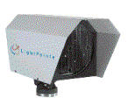  空间激光通信器 | 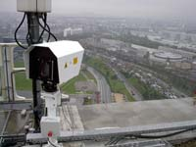  空间激光通信 | 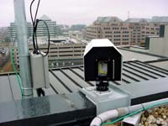  空间激光通信
(1)、大通信容量：激光的频率比微波高3--4个数量级（其相应光频率在1013 -1017 Hz）,作为通信的载波有更大的利用频带。光纤通信技术可以移植到空间通信中来，目前光纤通信每束波束光波的数据率可达20Gb/s以上，并且可采用波分复用技术使通信容量上升几十倍。因此在通信容量上，光通信比微波通信有巨大的优势。
(2)、低功耗：激光的发散角很小，能量高度集中，落在接收机望远镜天线上的功率密度高，发射机的发射功率可大大降低，功耗相对较低。这对应于能源成本高昂的空间通信来说，是十分适用的。
(3)、体积小、重量轻：由于空间激光通信的能量利用率高，使得发射机及其供电系统的重量减轻；由于激光的波长短，在同样的发散角和接收视场角要求下，发射和接收望远镜的口径都可以减小。摆脱了微波系统巨大的碟形天线，重量减轻，体积减小。
(4)、高度的保密性:激光具有高度的定向性，发射波束纤细，激光的发散角通常在毫弧度，这使激光通信具有高度的保密性，可有效地提高抗干扰、防窃听的能力。
(5)、激光空间通信具有较低的建造经费和维护经费。
除了通信外，激光还有许多其他应用。由于激光的平行度好，可以利用激光精确测距；激光束的会聚点很小，被用来准确读取记录在光盘上的信息。激光的亮度很高，能在很小的空间和很短的时间内集中很大的能量，可以利用激光束切割各种物质、焊接金属以及在硬质材料上打孔；医学上可以用激光做“光刀”来做手术，还可以用激光“焊接”脱落的视网膜；高强度的激光束可以在瞬间破坏敌方飞行器，在军事上有广泛应用。

